**Plano de aula 09 – Usando Cards Responses, Quick Replies e Custom Payloads**

Até o momento, temos usado texto como resposta do agente. No entanto, podemos usar outros recursos, tais como Google Assistant, Twitter, Telegram e assim por diante. Nessa seção, vamos aprender a responder com Cards, Quick Replies e Custom Payloads.

**Card Responses**

Crie uma nov intenção chamada “sobre_mim.site”. Entre com apenas uma frase de treinamento “Vocês possuem um site?”.

Poderíamos ter apenas a resposta padrão do tipo http:www.ifrn.edu.br. No entanto vamos usar o Card Response. Para tanto, na Figura 1 clique no link FACEBOOB MESSENGER e clique no link **ADD MESSAGECONTENT**.

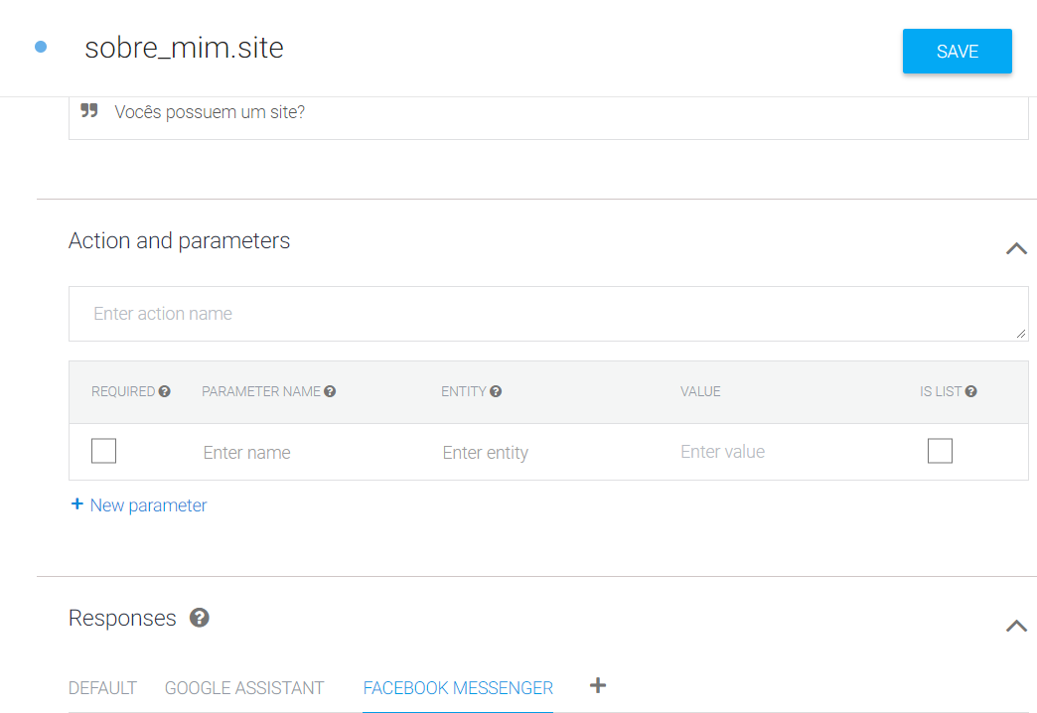

Figura 1. Ativando resposta via Facebook Messenger

Quando você clica no link ADD MESSAGE CONTENT novas informações sõa solicitadas, como mostra a Figura 2.

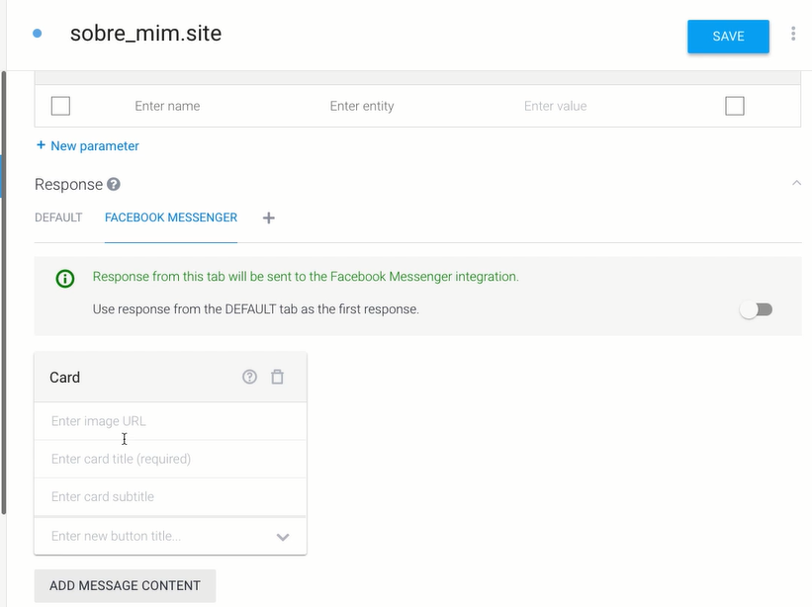

Figura 2. Informações para preencher o Card

Como podemos vê na Figura 2, temos uma URL da imagem, um título, um subtítulo e podemos acrescentar um botão.

A URL da imagem é por que a mesma não pode ser local, ela tem que está armazenada na internet. No nosso caso, irei armazenar a imagem no Firebase na opção Storage, como mostra a Figura 3.

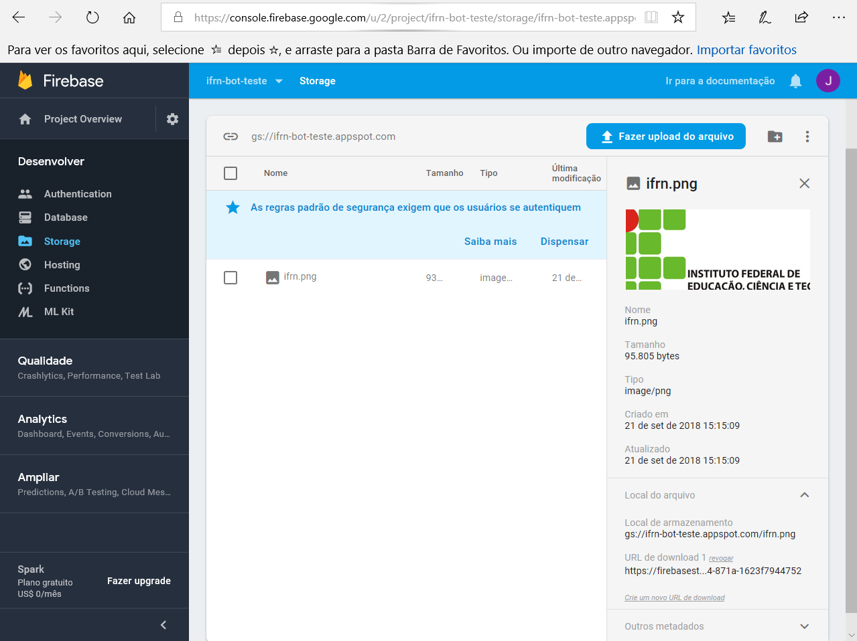

Figura 3. Armazenando imagem no Store do Firebase.

Nós temos que copiar a URL de download da Figura 3 e copiá-la no Card do Dialogflow. Depois informamos o título e subtítulo e o botão com a URL real de chamada. Veja a Figura 4.

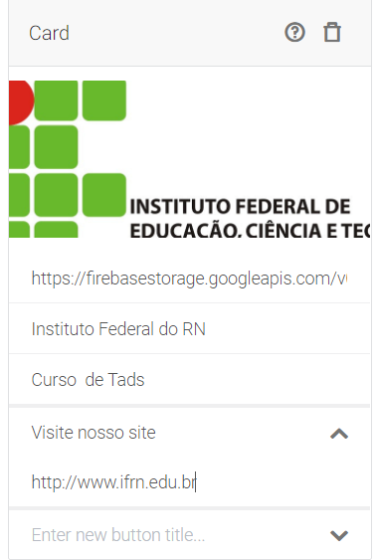

**Figura 4. Definindo as informações do Card**.

**Custom Payloads**

Se você desejar retornar um vídeo, uma foto, ou som para o usuário. Isso é possível com o recurso **FACEBOOK MESSENGER** Custom Payloads, por exemplo. Ao acessar esse recurso, você é direcionado para a tela da Figura 5, onde você informa o tipo de recurso que deseja usar e a URL de download desse recurso.

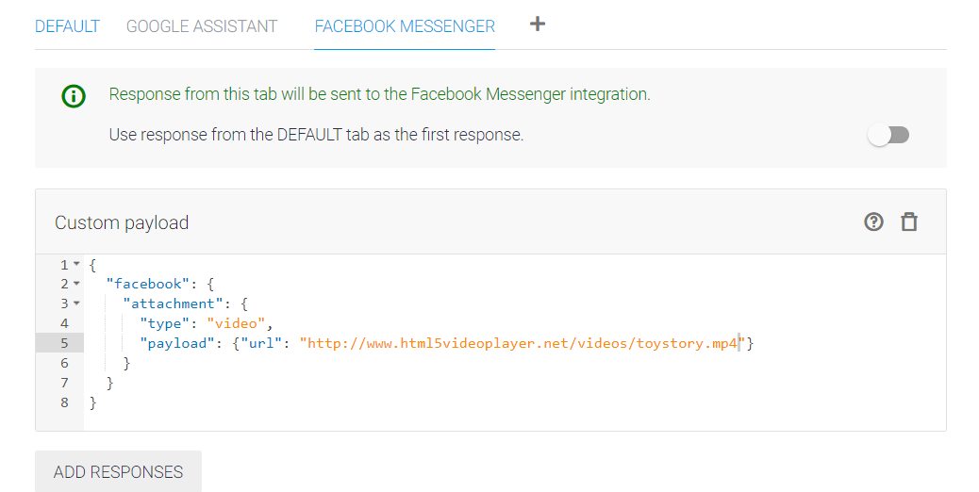

**Figura 5. Facebook Messenger custom playloads**

**Quick Replies**

Nessa seção vamos aprender usar as respostas rápidas. Para isso, vamos usar o exemplo que usei para explicar os contextos, que a intenção **campeonato.classificacao**.

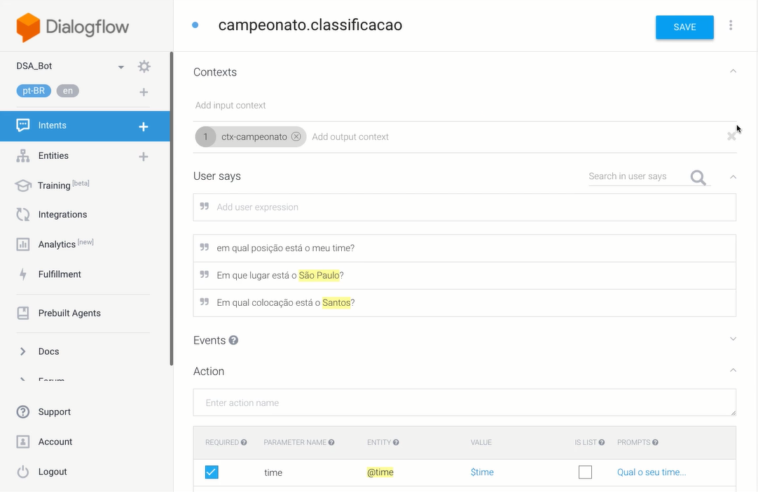

Vamos analisar a seguinte situação. O usuário pergunta “Em que lugar está o Vasco?”, o bot responde e, em seguida o usuário pode perguntar “Quantos pontos”, mais uma vez o bot vai responder, porque o time está em contexto.

No entanto, um usuário inexperiente poderia ficar sem saber o que perguntar e m seguida. Para minimizar essa situação, podemos utilizar as respostas rápidas.

Para isso, adicione uma nova resposta usando o Facebook Messenger, como mostra a figura a seguir.

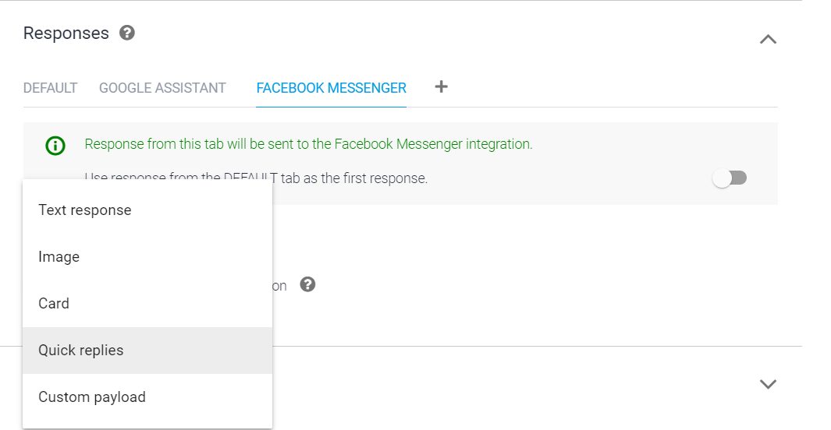

Selecione Quick replies

